学号：PB07203143 姓名：王一飞 院（系）：物理系
光栅单色仪的调整和使用
【实验目的】
了解光栅单色仪的原理、结构和使用方法，通过测量钨灯、钠灯和汞灯的光谱了解单色仪的特点。

【实验原理】
光束均匀照在入射狭缝上，经反射后变成平行光照射在光栅上，出射光相当于一组单缝衍射光的叠加。
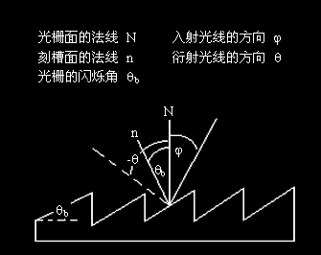
图1. 闪耀光栅原理
取一级衍射项，即中央主极大值，集中了光的大部分能量且出射光为单色，并满足方程：d(sinϕ＋sinθ)= λ
当光栅在步进电机的带动下旋转时可以让不同波长以最强的光强进入出射狭缝，从而用光电倍增管测出该光波的波长和强度值。

【实验内容】
1、以钨灯为光源，调整合适的光强，不宜太强或太弱，之后从波长400.0nm处开始，每隔10nm测量一次光强并记录，直到750.nm。
2、不调整光源位置及狭缝宽度，加上蓝色滤光片后，从波长400.0nm处开始，每隔10nm测量一次光强并记录。
3、以LED灯为光源，调整合适的光强，不宜太强或太弱，之后从波长400.0nm处开始，每隔10nm测量一次光强并记录，直到550.nm。
4、以汞灯为光源，有电脑测量汞灯的577nm附近的两个谱线的准确波峰位置、光强和半波宽，计算分辨率。

【数据处理】
1：钨灯光强分布
钨灯光强—波长分布数据如下表：
波长/nm | 400 | 410 | 420 | 430 | 440 | 450 | 460 | 470.1 | 480 | 490
光强 | 268 | 342 | 437 | 524 | 613 | 702 | 786 | 868 | 945 | 1015
波长/nm | 500 | 510 | 520 | 530 | 540 | 550 | 560 | 570 | 580 | 590
光强 | 1077 | 1127 | 1160 | 1182 | 1187 | 1169 | 1168 | 1162 | 1138 | 1091
波长/nm | 599.9 | 610.2 | 619.9 | 630 | 640 | 650 | 660 | 669.9 | 679.9 | 689.9
光强 | 1038 | 960 | 876 | 780 | 682 | 587 | 497 | 416 | 331 | 267
波长/nm | 700 | 710 | 720 | 730 | 740 | 750
光强 | 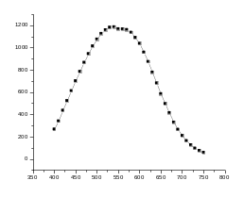211 | 165 | 128 | 98 | 77 | 60
表1. 钨灯光强~波长数据表

图2. 钨灯光强~波长曲线图

从图中可以看出，钨灯的光谱为连续分布，且在540nm处达到最大值。

光子能量—光强数据如下表：

能量/eV | 3.0996 | 3.0240 | 2.9520 | 2.8834 | 2.8165 | 2.7552 | 2.6953
光强 | 268 | 342 | 437 | 524 | 613 | 702 | 786
能量/eV | 2.6380 | 2.5830 | 2.5303 | 2.4797 | 2.4311 | 2.3843 | 2.3393
光强 | 868 | 945 | 1015 | 1077 | 1127 | 1160 | 1182
能量/eV | 2.2960 | 2.2543 | 2.2140 | 2.1752 | 2.1377 | 2.1014 | 2.0664
光强 | 1187 | 1169 | 1168 | 1162 | 1138 | 1091 | 1038
能量/eV | 2.0325 | 1.9997 | 1.9680 | 1.9373 | 1.9074 | 1.8785 | 1.8505
光强 | 960 | 876 | 780 | 682 | 587 | 497 | 416
能量/eV | 1.8233 | 1.7969 | 1.7712 | 1.7463 | 1.7220 | 1.6984 | 1.6755 | 1.6531
光强 | 331 | 267 | 211 | 165 | 128 | 98 | 77 | 60
表2. 钨灯光子能量~波长数据表
由表2知，在能量为2.2960eV达到光强最大值。
图三：钨灯光源光强—光子能量曲线图

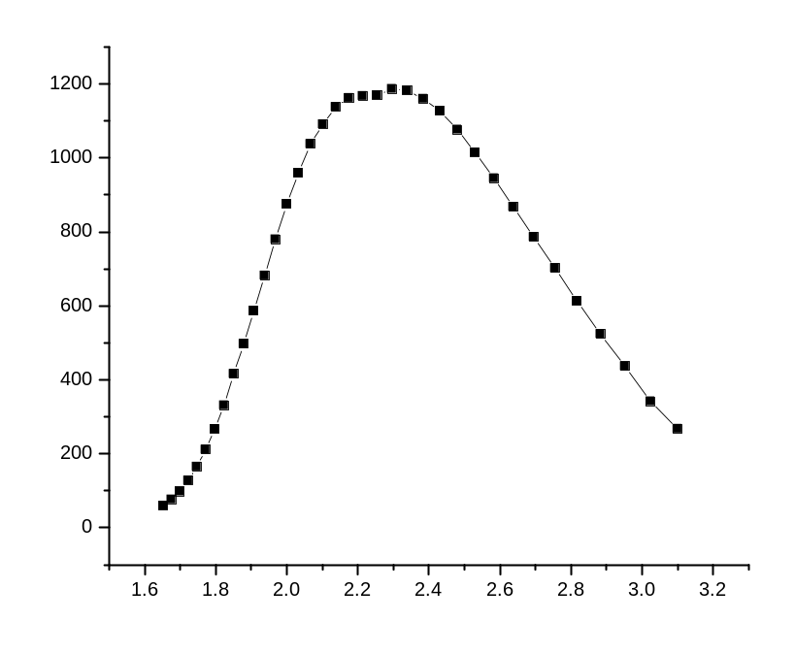

图3. 钨灯光子能量~光强曲线图

由图2图3中我们看出一个问题，即在最高点的时候曲线不是很平滑，出现双峰的情况，与理论情况出现一定的误差。这可能是由于我们从波长为600nm时开始测起，到750nm后倒退到400nm然后再测到600nm。
这其中可能的原因有：
- 由于步进机的齿轮咬合不精确，造成了波峰的移动，使曲线图出现双峰的情况
- 我们又看到在530nm~540nm，550nm~560nm出现双峰的峰值不同，相差1187-1169=18。由于其他测量条件不变，峰值不可能变化。所以，我认为在测量550nm或560nm时出现了坏点，即有可能在开门关门或其他震动对机器内部造成一定干扰，导致实验误差的出现。
因此，在做此类实验时，应该用同一个速度从400nm测到750nm，并尽量保持环境的稳定。在后面的实验中，我们吸取了这次的教训，得到了较好的结果。

2：加上蓝色滤光片后钨灯光强分布
蓝色滤光片后钨灯光强—波长分布数据如下表：
波长/nm | 400 | 410 | 420 | 430 | 440 | 450 | 460 | 470 | 480 | 490
光强 | 167 | 229 | 298 | 373 | 448 | 523 | 598 | 666 | 729 | 779
波长/nm | 500 | 510 | 520 | 530 | 540 | 550 | 560 | 570 | 580 | 590.3
光强 | 813 | 823 | 809 | 768 | 699 | 613 | 531 | 455 | 371 | 287
波长/nm | 600 | 610.1 | 620 | 630 | 640 | 650 | 660 | 670 | 680 | 690
光强 | 222 | 163 | 118 | 80 | 54 | 36 | 24 | 17 | 12 | 8
波长/nm | 700 | 710 | 720 | 730 | 740 | 750
光强 | 6 | 5 | 5 | 5 | 6 | 6
表3. 加滤光片后钨灯光源光强~波长数据表

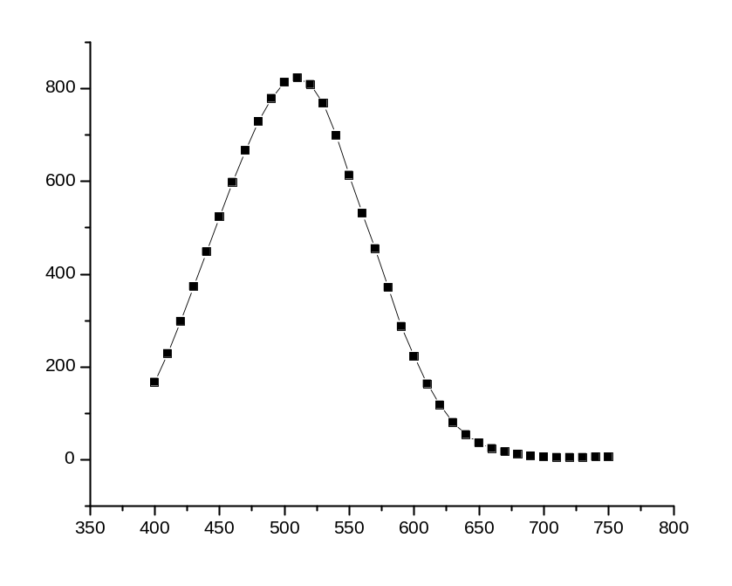

图4. 加滤光片后钨灯光源光强~波长曲线图

从图中可以看出，光谱为连续分布，且在510nm处达到最大值。
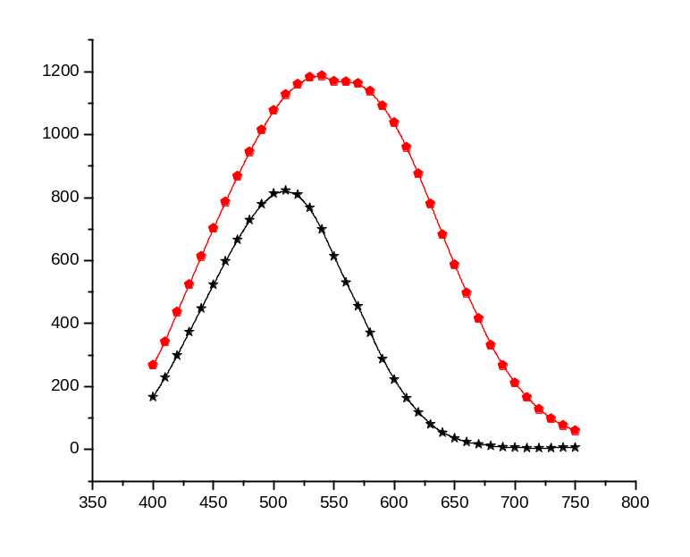
该图与加滤光片前图对比为：

图5. 对比曲线图

其中，红色五边形代表未加滤色片，黑色五角星代表加蓝色滤色片后的光强~波长曲线图。从图5中可以看出，加蓝色滤色片光强降低，峰值向蓝光波长490nm处偏移。

加上蓝色滤光片后光子能量—光强数据如下表：
能量/eV | 3.0996 | 3.0240 | 2.9520 | 2.8834 | 2.8178 | 2.7552 | 2.6953
光强 | 167 | 229 | 298 | 373 | 448 | 523 | 598
能量/eV | 2.6380 | 2.5830 | 2.5303 | 2.4797 | 2.4311 | 2.3843 | 2.3393
光强 | 666 | 729 | 779 | 813 | 823 | 809 | 768
能量/eV | 2.2960 | 2.2543 | 2.2140 | 2.1752 | 2.1377 | 2.1014 | 2.0664
光强 | 699 | 613 | 531 | 455 | 371 | 287 | 222
能量/eV | 2.0325 | 1.9997 | 1.9680 | 1.9373 | 1.9074 | 1.8785 | 1.8505
光强 | 163 | 118 | 80 | 54 | 36 | 24 | 17
能量/eV | 1.8233 | 1.7969 | 1.7712 | 1.7463 | 1.7220 | 1.6984 | 1.6755 | 1.6531
光强 | 12 | 8 | 6 | 5 | 5 | 5 | 6 | 6
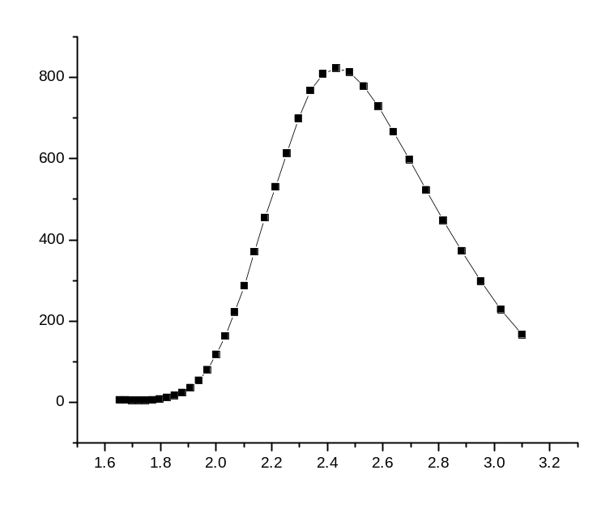表4. 加蓝色滤光片后光子能量~光强数据表

图6. 加蓝色滤光片后光子能量~光强图
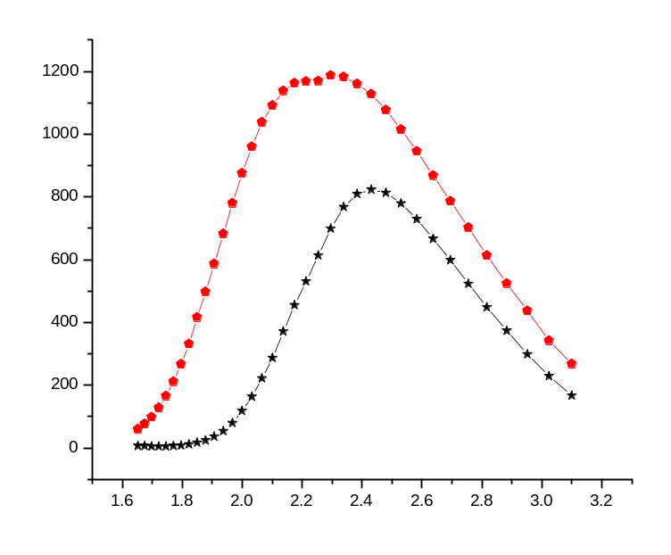该图与加滤光片前图对比为：

图7. 对比图
由图7知，光强均减小，并且向能量更高的方向偏移。

3、LED灯光强—波长分布

LED灯光强—波长分布数据如下表：
波长/nm | 400 | 405 | 410 | 415 | 420.1 | 425 | 430 | 435 | 440 | 445
光强 | -2 | -1 | 1 | 6 | 18 | 41 | 83 | 158 | 278 | 455
波长/nm | 450 | 455 | 460 | 465 | 470 | 475 | 480 | 485 | 490 | 495
光强 | 679 | 1002 | 1289 | 1418 | 1199 | 878 | 596 | 402 | 256 | 162
波长/nm | 500 | 505 | 510 | 515 | 520 | 525 | 530 | 535 | 540 | 545 | 550
光强 | 101 | 64 | 38 | 24 | 14 | 8 | 4 | 1 | 0 | -1 | -1
表5. LED灯光强~波长数据表
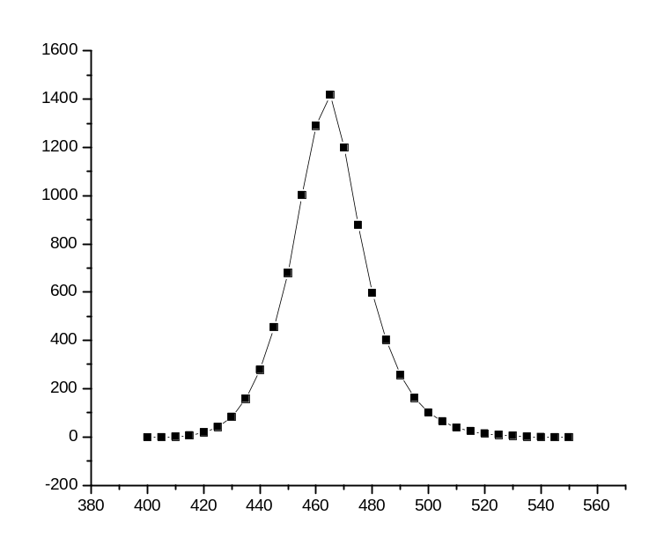由表5可以看出，在465nm处光强极大。

图8. LED灯光强~波长曲线图
由图8知，该光谱不属于连续谱。

光子能量—光强数据如下表：
能量/eV | 3.0988 | 3.0613 | 3.0240 | 2.9876 | 2.9520 | 2.9152 | 2.8834 | 2.8502
光强 | -2 | -1 | 1 | 6 | 18 | 41 | 83 | 158
能量/eV | 2.8178 | 2.7862 | 2.7552 | 2.7249 | 2.6953 | 2.6663 | 2.6380 | 2.6102
光强 | 278 | 455 | 679 | 1002 | 1289 | 1418 | 1199 | 878
能量/eV | 2.5830 | 2.5558 | 2.5303 | 2.5047 | 2.4797 | 2.4551 | 2.4311 | 2.4070
光强 | 596 | 402 | 256 | 162 | 101 | 64 | 38 | 24
能量/eV | 2.3843 | 2.3616 | 2.3393 | 2.3175 | 2.2960 | 2.2749 | 2.2543
光强 | 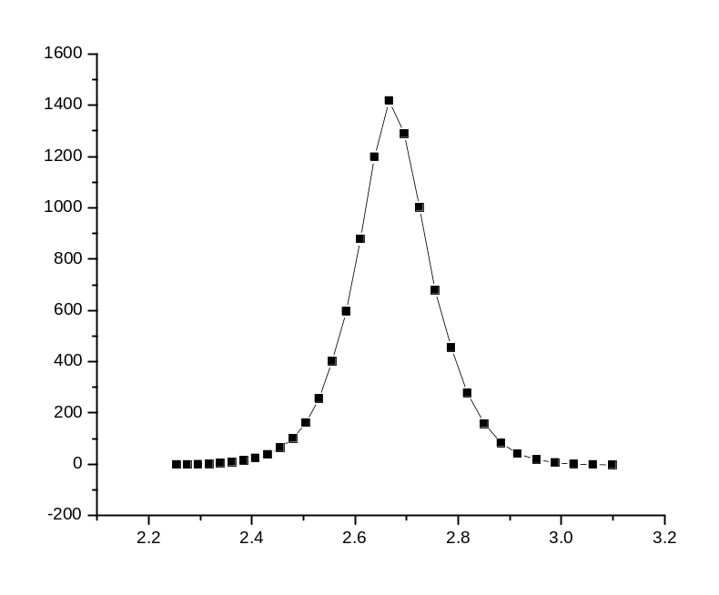14 | 8 | 4 | 1 | 1 | 0 | -1
表6. LED灯光子能量~光强数据表

图9. LED灯光子能量~光强曲线图
4、汞灯谱线测量及分辨率计算：
汞灯的谱线为分立的，两个波峰的位置为：576.6700nm和578.7900nm，半波宽为0.1525和0.1425。
分辨率分别为：
1、
2、

【小结与分析】
1、实验中的狭缝宽度对与测量结果影响很大，若狭缝较宽而光斑较小，照在狭缝上的部分是不均匀的，会造成很大的实验误差。
2、本次实验首次测量时发现光强读数不稳定的情况，经老师调试后，发现是接收系统光电倍增管的狭缝宽度不合适。因此，可以确定，光电倍增管狭缝的宽度对测得的光强影响很大，且适当的狭缝宽度，可以增加汞灯谱线的分辨率。
3、在用步进机测量读数时，应从头开始，以免因步进机齿轮老化不精确的问题造成较大的实验误差。
4、在测量汞灯谱线时，为了能精确的测定波长，手动调节单色仪到577nm时应尽可能的准确，因为读数盘是旋转的，所以角度差一点就会带来数量级在0.01nm的较大误差。

【思考题】
- 说明钨灯和钠灯、汞灯光谱的区别和道理。
钨灯的发光原理是由于金属在白炽状态热辐射发光，因此其谱线是连续的。并且可以知道，随着温度的上升，最大值点的波长会减小。而汞灯和LED灯的发光原理是由于原子内部电子跃迁，由于电子能级是量子化而非连续的，所以其谱线是不连续的。

- 为什么狭缝具有最佳宽度？如何求出狭缝的最佳宽度？
由于要求入射光经过狭缝后的相干性，所以狭缝不能过宽，又由于光强不能过小，所以狭缝不能过窄。因此有一个最佳宽度。由原理知，谱线的半宽度约为：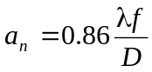，这里λ为光的波长，f为离轴抛物镜的焦距，D时由光栅和抛物镜的口径限制的光束的直径，缝宽过大时实际分辨率下降，缝宽过小时出射狭缝上得到光强太小，取a=a_{n}最好。

- 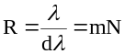单色仪的理论分辨本领如何计算？实际分辨本领如何测量和计算？

理论上的光栅光谱分辨本领为 实际分辨率的要比理论分辨率高，它指示该仪器可以分辨开那些谱线组中的邻近线，这时可以选择谱线组中相距最近的两条谱线的平均波长入与其波长差Δ入之比来表示。也可以用一个波长的与其半宽之比得到。

4、从钨灯的测量结果能得出什么结论。
a、钨灯是利用物体通电加热至高温时辐射发光原理，所以为连续谱
b、钨灯有一个波长的光强为最大值，说明其能量分布不均匀

【改进与建议】
从老师调试我们仪器的情况上来看，入射的狭缝和出射的狭缝宽度对实验结果的影响很大，如果入射的狭缝过小，光强不够，如果过大，产生不了干涉；光电倍增管的狭缝如果不合适会出现数据不稳定，分辨率不高的情况。因此，我建议是否可以让同学自己按照上面千分尺的刻度来调整狭缝宽度，以寻求狭缝的最佳宽度。对实验做得较快且比较感兴趣的同学，还可以测量不同狭缝宽度光强的变化情况，从而作出对比获取更多的知识。

【应用】
光束经过光栅单色仪后，杂散光明显降低。实验时，可以将两台单色仪并联，即第一台单色仪的出射狭缝作为第二台单色仪的入射狭缝。第一台单色仪将光束进行衍射，第二台单色仪将光束衍射加倍，这样就可以将分辨率加倍。此时出射的光杂散度非常低，可以应用到光电材料测试，太阳能电池测试 、光谱分析等

